Ο εκφοβισμός και η βία στο σχολείο (school bullying) προκαλούν σωματικό και ψυχικό πόνο σε μαθητές, εντός και εκτός σχολείου.
Ο όρος «εκφοβισμός και βία στο σχολείο» (school bullying), όπως και ο όρος «θυματοποίηση» (victimization) χρησιμοποιούνται για να περιγράψουν μια κατάσταση κατά την οποία ασκείται εσκεμμένη, απρόκλητη, συστηματική και επαναλαμβανόμενη βία και επιθετική συμπεριφορά με σκοπό την επιβολή, την καταδυνάστευση και την πρόκληση σωματικού και ψυχικού πόνου σε μαθητές από συμμαθητές τους, εντός και εκτός σχολείου.
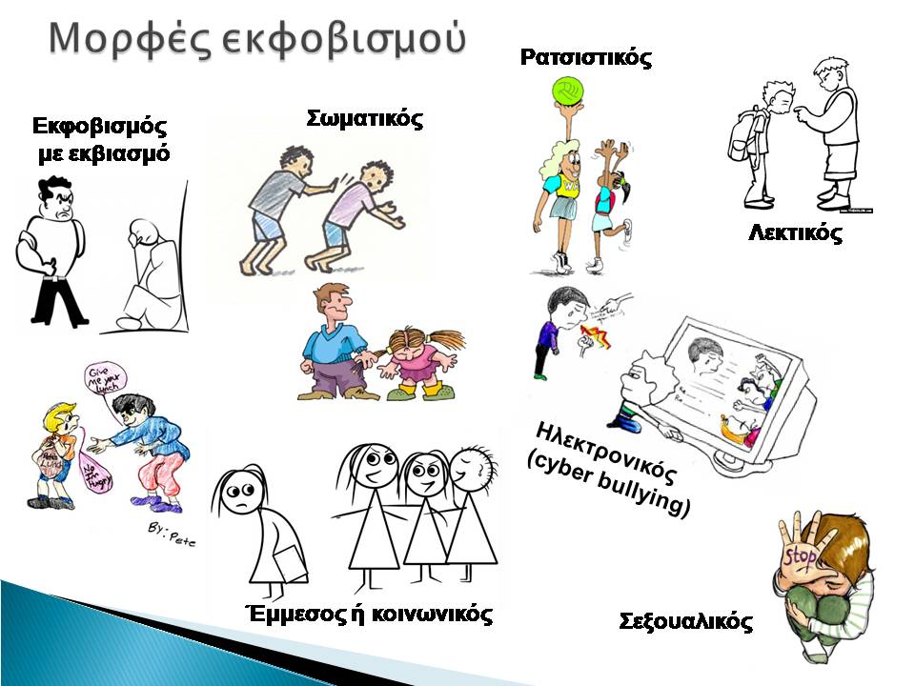
Μορφές εκφοβισμού
• Σωματικός: φυσικός τραυματισμός ή απειλή τραυματισμού προς κάποιον. Εκδηλώνεται με σπρωξίματα, σκουντήματα, αγκωνιές, γροθιές και κλοτσιές, τρικλοποδιές, χτυπήματα με αντικείμενα, τσιμπήματα και δαγκωνιές, περιορισμό του άλλου μέσω σωματικών πρακτικών.
• Λεκτικός: συστηματική χρησιμοποίηση υβριστικών εκφράσεων, φραστικών επιθέσεων, προσβολών και απειλών, αγενών σχολίων και ειρωνείας, χρήση παρατσουκλιών.
• Εκφοβισμός με εκβιασμό: εκούσια απόσπαση χρημάτων ή προσωπικών αντικειμένων, η οποία συνοδεύεται από απειλές ή και τον εξαναγκασμό σε αντικοινωνικές πράξεις.
• Έμμεσος ή κοινωνικός: προσπάθεια για κοινωνική απομόνωση ή αγνόηση ατόμου, για άσκηση επιρροής στην ομάδα των συνομηλίκων ώστε να αισθανθούν αντιπάθεια για κάποιο συγκεκριμένο συμμαθητή τους, διάδοση κακόβουλων φημών και ψευδών.
• Ηλεκτρονικός: αποστολή απειλητικού ή υβριστικού υλικού μέσω του ηλεκτρονικού ταχυδρομείου, των υπηρεσιών MMS και SMS που παρέχουν τα κινητά τηλέφωνα και των διαδικτυακών τόπων κοινωνικής δικτύωσης, χρήση ή παραποίηση των προσωπικών δεδομένων κάποιου ατόμου, αποκλεισμός του από μια δικτυακή ομάδα, κλήσεις στο κινητό του από άγνωστο νούμερο.
• Ρατσιστικός: διάδοση αρνητικών σχολίων εξαιτίας της καταγωγής, της κοινωνικής τάξης, της οικονομικής κατάστασης, της διαφορετικότητας.
• Σεξουαλικός: υβριστικά σχόλια, σκίτσα και γκράφιτι με σεξουαλικό περιεχόμενο, ανήθικες χειρονομίες, ανεπιθύμητο άγγιγμα, μέχρι και σοβαρές σεξουαλικές επιθέσεις.
Τρόποι πρόληψης και αντιμετώπισης
Στα πλαίσια της πρόληψης έχουν εφαρμοστεί κάποια προγράμματα κατά του εκφοβισμού και της ενδοσχολικής βίας (π.χ. Νορβηγικό μοντέλο Dan Olweus, φινλανδικό μοντέλο KIVAKOULOU, στην Ελλάδα το πρόγραμμα της Ε.Ψ.Υ.Π.Ε. «Stop στην ενδοσχολική βία» κ.α.).

Η αποτελεσματικότητα των προγραμμάτων αυτών οφείλεται κυρίως στην υιοθέτηση της Κοινωνικής-Οικολογικής προσέγγισης, μιας ολιστικής προσέγγισης, που στοχεύει στην αλλαγή του κλίματος του σχολείου, ώστε να μην αναπαράγει τη βία. Στα πλαίσια της ολιστικής προσέγγισης οι παρεμβάσεις αφορούν όλους: το σχολείο, την τάξη, τον εκπαιδευτικό, τους μαθητές, τους γονείς τους και ολόκληρη την τοπική κοινωνία.
Κάποιες αποτελεσματικές πρακτικές, σε επίπεδο σχολείου και τάξης, για εφαρμογή μιας στρατηγικής ενάντια στη βία, είναι:
• σε επίπεδο σχολείου:
- σύνταξη Σχολικής Επιτροπής ενάντια στον εκφοβισμό & την ενδοσχολική βία
- σύνταξη Διακήρυξης του σχολείου ενάντια στη βία: δικαιώματα-υποχρεώσεις-καθήκοντα για όλα τα μέλη της σχολικής κοινότητας
- αύξηση της επίβλεψης του σχολικού χώρου
- ευαισθητοποίηση και συνεργασία με τους γονείς, προκειμένου να σταματήσει ο κύκλος αναπαραγωγής και ενθάρρυνσης της ενδοσχολικής βίας
- • σε επίπεδο τάξης:
- συζήτηση στην τάξη για τον ορισμό & τις μορφές της ενδοσχολικής βίας και του εκφοβισμού
- συζήτηση για τις επιπτώσεις του εκφοβισμού
- ενημέρωση σχετικά με το γιατί η ενδοσχολική βία και ο εκφοβισμός δεν είναι αποδεκτά από το σχολείο
- τρόποι & προτάσεις για πρόληψη και αντιμετώπιση από τους μαθητές: σύνταξη των κανόνων της τάξης ενάντια στη βία
- παροχή βοήθειας από μαθητές σε άλλους, για την επίλυση των συγκρούσεων που θα μπορούσαν να οδηγήσουν σε εκφοβισμό
- προαγωγή των συνεργατικών αλληλεπιδράσεων
- παροχή ευκαιριών για θετική έκφραση της επιθετικότητας (π.χ. μέσω των αθλημάτων)
ΑΝΤΙΜΕΤΩΠΙΣΗ
Κάθε μέλος της σχολικής κοινότητας έχει ρόλο και ευθύνη για την αντιμετώπιση του σχολικού εκφοβισμού. Ο βαθμός εμπλοκής κάθε μέλους, σχετίζεται τόσο με την ιδιότητά του, όσο και με τη σοβαρότητα, τη συχνότητα και την ένταση του περιστατικού εκφοβισμού. Άλλος είναι ο ρόλος και η ευθύνη του διευθυντή του σχολείου, άλλος του δασκάλου, άλλος των συμμαθητών, άλλος των γονιών.
Ωστόσο, θα πρέπει όλοι να συνεργαστούν σε ένα πλαίσιο παράλληλων δράσεων, διότι, αφού η αιτιολογία του εκφοβισμού είναι πολυπαραγοντική και η αντιμετώπισή του θα πρέπει να είναι πολυεπίπεδη.
• Διευθυντής:
- Καταγράψτε το περιστατικό, δίνοντας πληροφορίες για το πού και πότε συνέβη το περιστατικό, για το ποιοι συμμετείχαν, ποιοι παρατηρούσαν, τι μορφή εκφοβισμού ασκήθηκε και περιγράφοντας το τι ακριβώς έγινε.
- Διατηρείστε αρχείο καταγραφής των περιστατικών, ώστε να μπορούν να έχουν εύκολη πρόσβαση σε αυτό και τα υπόλοιπα ενδιαφερόμενα μέρη
- Προσδιορίστε αν πρόκειται για επαναλαμβανόμενη συμπεριφορά παραβίασης των κανόνων ενάντια στη βία
- Αν πρόκειται για επαναλαμβανόμενη εκφοβιστική συμπεριφορά, επικοινωνήστε με τους γονείς του παιδιού τηλεφωνικά και κανονίστε μια συνάντηση για να συζητήσετε
- Καθορίστε τις συνέπειες για το παιδί που εκφοβίζει, ύστερα από τη συζήτηση με τους γονείς, το παιδί που εκφοβίζει, τα παιδιά-υποστηρικτές του παιδιού που εκφοβίζει, και τη Σχολική Επιτροπή
- Σχεδιάστε τον τρόπο παρακολούθησης του προβλήματος ώστε να έχετε εποπτεία της εξέλιξης της κατάστασης
• Εκπαιδευτικοί:
- Μιλήστε στο παιδί που εκφοβίζεται και ακούστε με προσοχή και σοβαρότητα αυτά που έχει να σας πει. Διαβεβαιώστε το παιδί ότι θα ανταποκριθείτε άμεσα για να το προστατεύσετε και ότι είστε διαθέσιμος να παράσχετε κάθε δυνατή βοήθεια. Πείτε στο παιδί, να σας κρατά ενήμερο σχετικά με οποιαδήποτε εξέλιξη
- Συζητήστε με τους γονείς του παιδιού, εκφράστε τις ανησυχίες σας και δείξτε ότι είστε αποφασισμένος να αναλάβετε δράση
- Εξακριβώστε ποιο παιδί είναι αυτό που εκφοβίζεται ή αυτό που εκφοβίζει
- Εξακριβώστε αν υπάρχει ομάδα παιδιών η οποία ενθαρρύνει ή/και υποστηρίζει το παιδί που εκφοβίζει
- Οδηγήστε το παιδί που εκφοβίζει στο γραφείο του Διευθυντή και συζητήστε σοβαρά μαζί του για το περιστατικό
- Υποστηρίξτε το παιδί που εκφοβίζεται σε συνεργασία με τον Διευθυντή
• Συμμαθητές μέσα στην τάξη:
- Προσδιορίστε ποιοι συμμαθητές σας ήταν παρόντες στο περιστατικό εκφοβισμού
- Ξεκαθαρίστε αν συμμετείχαν ως ουδέτεροι παρατηρητές ή αν ενθάρρυναν το παιδί που εκφοβίζει
- Συζητήστε μαζί τους για το ποια θα ήταν η κατάλληλη συμπεριφορά σε μια τέτοια περίπτωση (π.χ. να μιλήσουν σε κάποιον ενήλικα για να βοηθήσει) και για το ποιες ευθύνες έχουν όταν παρατηρούν να συμβαίνει περιστατικό εκφοβισμού
- Συζητήστε σχετικά με το τι θα μπορούσαν να είχαν κάνει για να αποφευχθεί ο εκφοβισμός και να εξασφαλίσουν ένα ασφαλές περιβάλλον τόσο για τους ίδιους όσο και για τους συμμαθητές τους
- Κάποια μοντέλα συνομηλίκων, που αποτελούν στρατηγικές αντιμετώπισης των περιστατικών εκφοβισμού από μαθητές προς μαθητές στο πλαίσιο του σχολείου, είναι επιγραμματικά:
- Η προσέγγιση που δεν εστιάζει στο φταίξιμο
- Προσεγγίσεις υποστήριξης μεταξύ των συνομηλίκων
- Το μοντέλο του «συνομηλίκου πρότυπο»
- Το μοντέλο της «συμβουλευτικής μεταξύ συνομηλίκων»
- Το μοντέλο της «Διαμεσολάβησης»
• Γονείς παιδιού που εκφοβίζεται:
- Συνεργαστείτε στενά με το σχολείο για να πληροφορηθείτε για την έκταση και τη σοβαρότητα του περιστατικού καθώς και για τους τρόπους αντιμετώπισής του
- Παρέχετε στο παιδί σας υποστήριξη και ασφάλεια, χωρίς να το κατακρίνετε
- Ακούστε προσεκτικά τι έχει να σας πει το παιδί σας για τα συναισθήματά του και για τις ανάγκες του
- Παρακολουθείτε την εξέλιξη της κατάστασης αλλά και την υγεία του παιδιού σας
- Αν το παιδί σας παραπονιέται για μεγάλο χρονικό διάστημα ότι έχει σωματικούς πόνους, αν παρατηρείτε ότι έχει δυσκολίες στον ύπνο ή αν αρνείται επίμονα να πάει στο σχολείο, επισκεφτείτε έναν ειδικό ψυχικής υγείας για παιδιά.
• Γονείς παιδιού που εκφοβίζει:
- Συζητήστε με τον Διευθυντή του σχολείου για το περιστατικό εκφοβισμού που προκλήθηκε από το παιδί σας
- Συνεργαστείτε με το σχολείο, για την αντιμετώπιση του προβλήματος του παιδιού σας σχετικά με τη βία
- Συνεργαστείτε με τον Διευθυντή και τον δάσκαλο του παιδιού σας για την εφαρμογή των κανόνων, των συνεπειών και την πρόληψη τέτοιων συμπεριφορών
- Παρακολουθήστε την εξέλιξη της κατάστασης και συνεργαστείτε στενά με το σχολείο. Παρατηρήστε αν το παιδί σας εμπλέκεται συχνά σε καβγάδες ή εκδηλώνει εκφοβιστική συμπεριφορά και με τα παιδιά της γειτονιάς ή και με εσάς στο σπίτι. Μιλήστε γι’ αυτά στο Διευθυντή και το δάσκαλο της τάξης και συνεργαστείτε μαζί τους για να πάρετε βοήθεια.
Όλα τα παραπάνω αποτελούν κάποιες άμεσες δράσεις σε επίπεδο πρόληψης και αντιμετώπισης στις οποίες μπορεί να προβεί το σχολείο, από μόνες τους όμως δε μπορούν να δώσουν λύση στο πρόβλημα του εκφοβισμού και της βίας στο σχολείο.
Χρειάζεται ένα ολοκληρωμένο πρόγραμμα παρέμβασης, στο οποίο να συμμετέχει το σύνολο της σχολικής κοινότητας αλλά και ευρύτεροι κοινωνικοί φορείς, προκειμένου να υπάρξει αποτελεσματική πρόληψη και αντιμετώπιση του φαινομένου.

